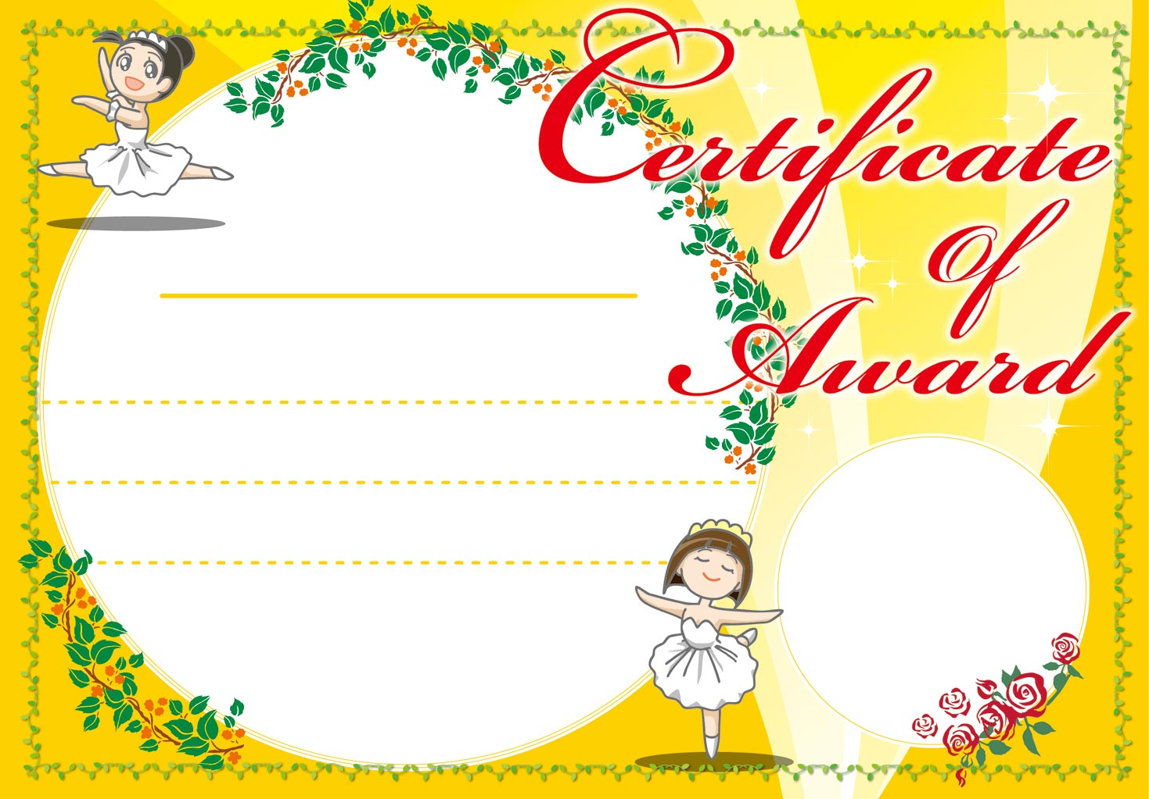
こばやし さくらちゃん
皆勤賞
あなたは一年間、一日も休まずにレッスンに通いました。よってその努力をたたえ、ここにひょうしょうします。
なりますバレエスクール
ごとうゆうこ
平成 年 月 日

